Непрерывное повышение профессиональной компетентности педагога через организацию сетевого взаимодействия

Коневич Наталья Николаевна,
методист МБОО ДО ЦДО, г. Мыски

Сложившийся на сегодняшний день порядок прохождения курсов повышения квалификации (один раз в 3 года, в дистанционном формате) в недостаточной мере обеспечивает непрерывность развития профессиональной компетентности педагогов.
Поэтому становится актуальным вопрос создания организационно-педагогических условий, обеспечивающих успешность процесса развития профессиональной компетентности педагогов в межкурсовой период, специфика которого определяется возможностью органичного сочетания обучения педагогов с их производственной деятельностью и самообразованием.
И поэтому развитие сетевых педагогических сообществ может стать важнейшим элементом повышения профессиональной компетентности педагога.
Главным условием развития той или иной формы развития сетевого общения является активное и систематическое участие каждого, обмен опытом, представление результатов собственных наработок, проектов.
С одной стороны это, возможность самовыражения, самореализации, с другой - разрешение сомнений в верности выбранных методов и педагогических находок в процессе обсуждения с коллегами.
В ходе сетевого взаимодействия участники сотрудничают, конкурируют, получая стимул к саморазвитию, повышению профессиональной компетентности, и как следствие, повышая качество образования в целом.
В Центре дополнительного образования на протяжении ряда лет накопился определенный опыт сетевого взаимодействия с педагогическим сообществом города через организацию работы таких форм методического сопровождения как Муниципальная базовая методическая площадка и муниципальные педагогические мастерские различной направленности.
Что обусловлено достаточно высоким профессиональным уровнем педагогических работников Центра.
Следует отметить высокий уровень образовательного потенциала кадрового состава образовательного учреждения. 82% педагогов центра имеют высшую (61%) и первую(21%) квалификационную категорию.
Педагогические работники Центра в соответствии с планом повышения квалификации своевременно проходят курсы повышения квалификации на базе КРИПК и ПРО г. Кемерово и процедуру аттестации, находятся в постоянном процессе самообразования. Что обеспечивает высокий уровень квалификации педагогических кадров в образовательном учреждении, который обеспечивает функционирование:
- муниципальной базовой методической площадки;
- муниципального методического объединения ПДО;
- муниципальных педагогических мастерских различной направленности;
  - осуществление оценочной деятельности в условиях проведения муниципальных профессиональных конкурсов педагогов, конференций и конкурсов школьников в качестве членов экспертных групп и членов Жюри.
Педагоги Центра не только своевременно повышают свой профессиональный уровень, но и прикладывают усилия для распространения передового практического опыта в рамках сетевого взаимодействия в педагогическом сообществе города и области.
На базе Центра с 2008 года успешно функционирует Муниципальная базовая методическая площадка по различным направлениям деятельности.

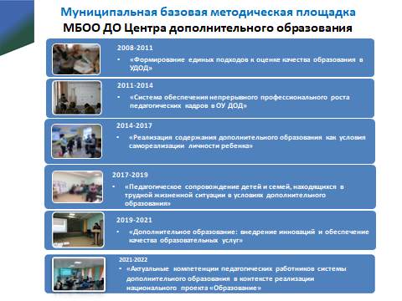

Традиционно работа площадки осуществляется по двум направлениям:
Работа по первому направлению «Анализ, систематизация, распространение инновационного опыта в системе непрерывного образования педагогов» осуществляется через организацию и проведение проблемно и практико-ориентированных семинаров, конференций по темам муниципальной базовой методической площадки, в работе которых принимают участие ПДО, методисты, руководители образовательных организаций дополнительного образования города.
В 2019-2021 учебном году в рамках муниципальной базовой методической площадки изучался, анализировался, обобщался и внедрялся педагогический опыт по теме: «Дополнительное образование: внедрение инноваций и обеспечение качества образовательных услуг».

В очном формате состоялись 2 практико-ориентированных семинара, в которых были освещены основные инновационные направления деятельности в сфере дополнительного образования. Рассмотрены вопросы внедрения в образовательную практику «Типовых моделей развития систем дополнительного образования детей»
Два семинара, прошли в формате Онлайн в ZOOM на которых, педагогические работники делились опытом инновационной деятельности и опытом внедрения дистанционных образовательных технологий в образовательную практику.
В каждом мероприятии площадки принимали участие около 40 педагогов образовательных организаций дополнительного образования детей города.
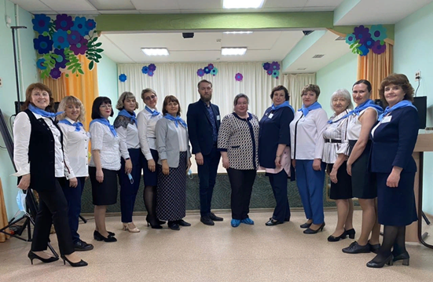
29 апреля 2020 году и 28 апреля 2021гда опыт инновационной работы педагогов Центра был представлен на практико – ориентированных семинарах «Инновационная деятельность педагога как способ повышения качества образования» и «Внедрение инноваций и обеспечение качества образовательных услуг в дополнительном образовании детей» совместно с КРИПК и ПРО г. Кемерово. Коллектив отмечен Благодарственными письмами. Опыт педагогов обобщен и представлен в сборниках материалов базовой площадки.
Реализация задач базовой площадки по второму направлению работы «Оказание практической помощи педагогическим работникам организаций дополнительного образования в вопросах совершенствования теоретических знаний и практического мастерства» осуществляется через организацию Муниципальных педагогических мастерских различной направленности как одной действенных форм повышения профессиональной компетентности педагогов.
В 2020-2021 учебном году на базе Центра работали, 7 муниципальных педагогических мастерских, в рамках мастерских было проведено 22 занятия и 6 мастер-классов, в работе которых приняли участие более 100 человек, причем работа в основном строилась на постоянном составе участников мастерских. Постоянность состава групп планировалось, для получения практического образовательного эффекта, но пришлось уменьшить число участников с учетом ограничений в связи с пандемией.
Муниципальная педагогическая мастерская «Развитие конструктивных способностей детей, с использованием элементов техники бумажного конструирования», руководитель Тищенко Л.В., педагог дополнительного образования МБОО ДО ЦДО
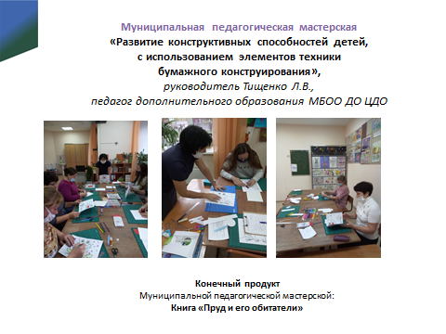
В работе мастерской приняли участие воспитатели дошкольных образовательных учреждений города, которые познакомились с техникой бумажного конструирования «Всплывающее окно».
Конечным продуктом педагогической мастерской стал творческий проект Книга «Пруд и его обитатели». При оформлении страниц книги использовались механизмы: направляющая скольжения, спираль, встречные складки, параллельные плоскости.
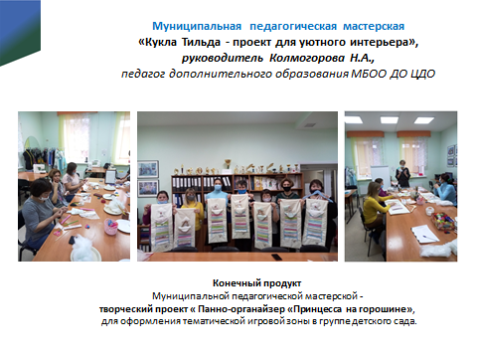
Муниципальная педагогическая мастерская «Кукла Тильда - проект для уютного интерьера», руководитель Колмогорова Н.А., педагог дополнительного образования МБОО ДО ЦДО.
Целью педагогической мастерской являлось распространение педагогического опыта по созданию игрового пространства с предметом - кукла для развития коммуникативных навыков общения и социализации детей.
Для реализации поставленной цели были реализованы следующие задачи:
- Способствовать овладению технологией изготовления текстильной куклы Tilda как предмета для организации игрового пространства.
- Адаптировать текстильную куклу Tilda (Тильда) для оформления тематической зоны в группе.
В работе мастерской приняли участие воспитатели дошкольных образовательных учреждений города.
Конечным продуктом мастерской стал творческий проект « Панно-органайзер «Принцесса на горошине», для оформления тематической игровой зоны в группе детского сада.
В условиях организации образовательного процесса в дистанционном режиме особенную актуальность приобрели муниципальные педагогические мастерские, расширяющие информационную грамотность педагога.
Муниципальная педагогическая мастерская «Google Формы как средство взаимодействия участников образовательного процесса», руководитель Сыромолот Н.П., педагог-организатор МБОО ДО ЦДО.
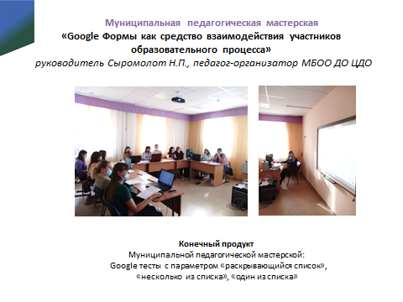
В работе мастерской принимали участие 13 педагогических работников школ, организаций дополнительного образования.
Конечным продуктом мастерской стали разработанные Google тесты с параметром «раскрывающийся список», «несколько из списка», «один из списка».
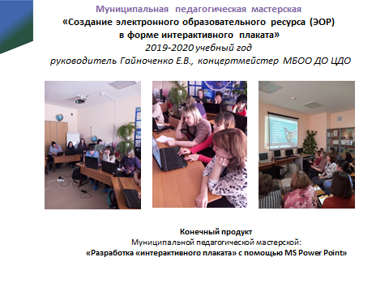
Муниципальная педагогическая мастерская «Создание электронного образовательного ресурса (ЭОР) в форме интерактивного плаката», руководитель концертмейстер МБОО ДО ЦДО Гайноченко Е.В., оказалась очень востребованной в 2019-2020 учебном году. В работе мастерской приняли участие 22 педагогических работника школ, дополнительного образования и дошкольных учреждений.
Конечным продуктом мастерской – стали «Авторские интерактивные плакаты» разработанные с помощью MS Power Point».
Завершив свою работу в марте 2020 года, по запросам воспитателей ДОУ вновь открылась в декабре 2020 года.
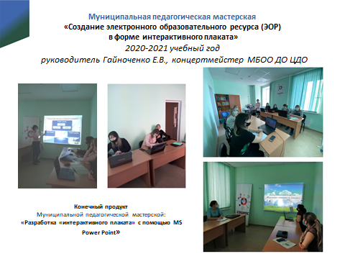
В процессе занятий участники мастерской познакомились с признаками, и особенностями создания, требованиями к содержанию и оформлению электронного образовательного ресурса (ЭОР) в виде интерактивного плаката, что необходимо при разработке учебно-методической продукции, дидактического материала с использованием информационно-коммуникационных технологий, участия в конкурсах профессионального мастерства.
Результатом работы мастерской стали не только 8 авторских ЭОР, разработанных педагогами, но и видео мастер-класс Елены Владимировны, «Создание электронного образовательного ресурса (ЭОР) в форме интерактивного плаката», который был представлен участникам практико-ориентированного семинара «Электронные образовательные технологии в практике дополнительного образования» КРИПКиПРО г. Кемерово 3.03.2021года.
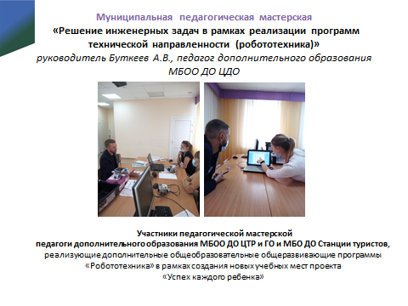
Участниками муниципальной педагогической мастерской «Решение инженерных задач в рамках реализации программ технической направленности (робототехника)» под руководством Буткеева А.В., педагога дополнительного образования МБОО ДО ЦДО стали педагоги, реализующие дополнительные общеобразовательные общеразвивающие программы «Робототехника», в рамках создания новых учебных мест Всероссийского проекта «Успех каждого ребенка».
В рамках мастерской начинающие педагоги познакомились с возможностями образовательных робототехнических конструкторов; с дисциплинами робототехнических соревнований; с алгоритмами решения инженерных задач.
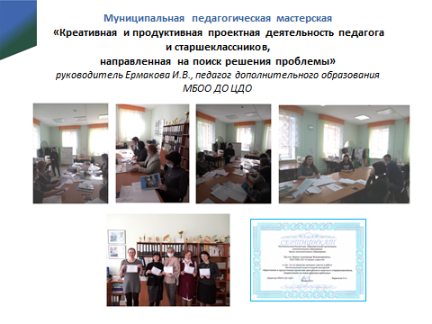
Муниципальная педагогическая мастерская «Креативная и продуктивная проектная деятельность педагога и старшеклассников, направленная на поиск решения проблемы» на примере проектов - победителей Всероссийских и Международных конкурсов проектов создавалась с целью распространения практического педагогического опыта организации проектной деятельности в детских объединениях образцового детского коллектива Кузбасса Школы «Дизайн моды» под руководством Ермаковой И.В.
В работе мастерской приняли участие 8 педагогов дополнительного образования ЦДО и Станции туристов. В процессе занятий педагоги рассмотрели теоретические и практические подходы к процессу организации проектной деятельности. В практической части занятий участники мастерской разработали концепции проектных работ по теме «Выбор профессии» от замысла до конечного продукта в рамках реализуемых программ, с учетом специфики, возраста обучающихся.
Более 10 лет традиционно педагоги художественной направленности обобщают и представляют свой практический опыт в рамках Муниципальной педагогической мастерской «Современные материалы и техники декоративно-прикладного искусства в детском творчестве».
В 2020 году педагоги дополнительного образования ЦДО провели 5 мастер - классов. Всего в работе мастерской приняли участие 44 педагогических работника дополнительного образования и воспитатели дошкольных образовательных учреждений города.
В ходе участия в мастер-классах педагоги познакомились с различными техниками декоративно прикладного искусства: «бумажная механика», «изготовление цветка из двойного скотча», «лепка из глины», «работа с нитками», «работа с фоамираном».
В 2021 году педагоги ЦДО, реализующие художественную направленность в процессе обмена передовым педагогическим опытом, так же провели 5 мастер-классов, в которых приняли участие 28 педагогов.
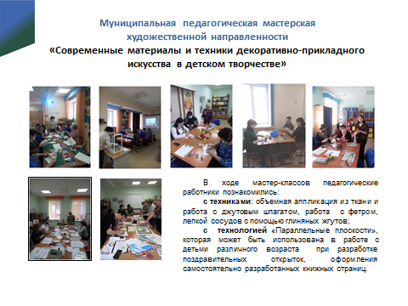
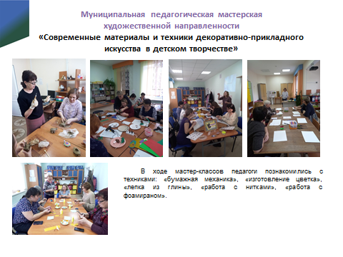
В ходе мастер-классов педагогические работники познакомились с техниками: объемная аппликация из ткани и работа с джутовым шпагатом, работа с фетром, лепкой сосудов с помощью глиняных жгутов; с технологией «Параллельные плоскости», которая может быть использована в работе с детьми различного возраста при разработке поздравительных открыток, оформления самостоятельно разработанных книжных страниц.
С начала 2021-2022 учебного года МБМП Центра работает над новой темой «Актуальные компетенции педагогических работников системы дополнительного образования в контексте реализации национального проекта «Образование»».
Выбор темы площадки обусловлен с тем, что в настоящее время в современном дополнительном образовании происходит процесс динамических изменений, это и внедрение ПФДО, дистанционного обучения, это открытие новых мест по всем направленностям.
Поэтому вопрос сохранения и повышения уровня профессиональной компетенции педагогов для нас является актуальным.
Три практико-ориентированных семинара по обобщению и представлению передового практического опыта, инновационной деятельности педагогов по теме площадки планируется на второе полугодие.
Однако работа 4 муниципальных педагогических мастерских в этом году была спланирована на начало учебного года так, чтобы в течение года педагогические работники могли на практике применить полученные знания и практические навыки, в том числе могли принять результативное участие в конкурсах профессионального мастерства.
При планировании работы мастерских были учтены предложения педагогических работников образовательных учреждений города и выбраны наиболее актуальные.
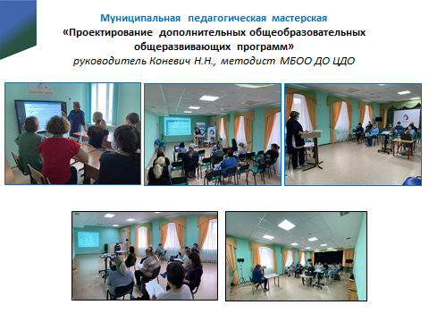
Так, в рамках МПМ «Проектирование дополнительных общеобразовательных общеразвивающих программ», под руководством Коневич Н.Н. педагоги дополнительного образования организаций дополнительного образования города не только познакомились с актуальным положительным педагогическим опытом проектирования программ,
но и приняли участие в разработке типовой технологической карты для проектирования дополнительных общеобразовательных общеразвивающих программ в соответствии с современными требованиями.
Что является актуальным в рамках реализации проекта «Успех каждого ребенка» при создании новых учебных мест, увеличении охвата детей дополнительным образованием, в том числе детей с ОВЗ.
На протяжении ряда лет Центр дополнительного образования является организатором городской выставки ДПИ и при оформлении экспозиций педагоги образовательных организаций города затрудняются в оформлении работ, допускают грубые ошибки при оформлении экспозиций. Поэтому с целью повышения эстетического уровня экспозиций и качества творческих работ учащихся с сентября по октябрь 2021 года работала МПМ «Культура оформления работ педагогов и детей для участия в конкурсах художественной направленности» под руководством Тищенко Л.В.
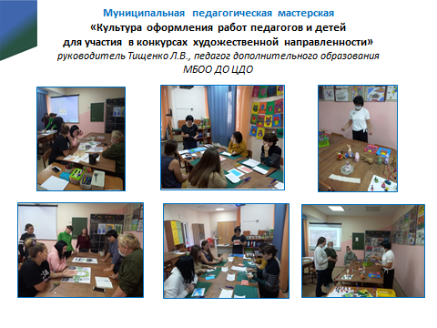
Участники мастерской: педагоги, реализующие программы художественной направленности и учителя общеобразовательных учреждений города знакомились с технологиями, композиционными приемами оформления работ, эстетическими нормами выставочных экспозиций в плане организации пространства, и размещения объектов при участии в выставках-конкурсах ДПИ различного уровня.
Муниципальная педагогическая мастерская для воспитателей ДОУ города под руководством Колмогоровой Н.А. ориентирована на развитие творческих способностей детей дошкольного возраста. Действует на протяжении трех лет. Тема мастерской «Игрушки-самоделки из Хотьково. Возрождение культуры русской игрушки» в этом учебном году выбрано не случайно. 2022 год объявлен президентом России Путиным В.В. годом народного искусства и нематериального культурного наследия народов России.
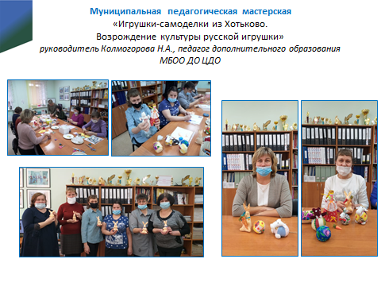
Участники мастерской познакомились с историей ремесла, с технологией изготовления плоскостной и объемной хотьковской игрушки. Получили практические навыки создания хотьковских игрушек: мячика-погремушки, игрушек «Бычок»и «Заяц» по старинной выкройке 1930г.
Конечным продуктом Муниципальной педагогической мастерской стали: Комплект Хотьковской игрушки собственного изготовления. Накопительная папка: лекала, технологические карты для изготовления хотьковской игрушки.
Востребованы в педагогическом сообществе города муниципальные педагогические мастерские, ориентированные на повышение профессиональной компетентности педагогов в использование в образовательно-воспитательном процессе ИК технологий.
Это направление представляет традиционный интерес для педагогов образовательных учреждений разного типа.
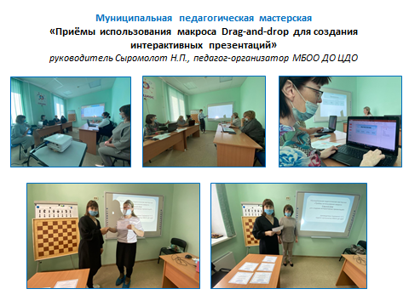
В работе мастерской «Приёмы использования макроса Drag-and-drop для создания интерактивных презентаций» под руководством Сыромолот Н.П. в этом году занимались ПДО Станции туристов, ЦДО и учителя школ.
В процессе занятий участники познакомились с технологией создания игры - «ходилки»; приемами использования гиперссылок и триггеров при создании игры, разработали и презентовали самостоятельно разработанные интерактивные презентации с использованием макроса.
Только в этом учебном году в рамках сетевого взаимодействия на базе ЦДО смогли повысить уровень профессиональной компетентности 35 педагогических работников образовательных организаций ДО, школ, ДОУ.
В течение 2021 года более 100 педагогических работников образовательных организаций города приняли участие в работе муниципальной базовой методической площадки и муниципальных педагогических мастерских, тем самым повысив уровень профессиональной компетенции по различным направлениям деятельности.
Как показала практика, педагоги дополнительного образования не равнодушны к своей профессии, способны реагировать на любые изменения образовательного процесса, готовы делиться опытом, самообразовываться, поэтому успех нам обеспечен.

